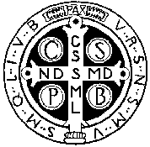

Osnovna glazbena škola
sv. Benedikta
Zadar, Madijevaca 10

KLASA: 003-06/20-01/08
URBROJ: 2198-1-47-20-1
Zadar, 18. prosinca 2020. godine

-ČLANOVIMA ŠKOLSKOG ODBORA-

Sukladno čl. 44. Statuta OGŠ sv. Benedikta, predsjednica Školskog odbora saziva

2. sjednicu Školskog odbora
sa sljedećim dnevnim redom:

- Usvajanje zapisnika 1. konstituirajuće sjednice Školskog odbora
- Odluka o prihvaćanju prijedloga novog Statuta
- Izvještaj ravnatelja o rješenju prosvjetne inspekcije po nadzoru obavljenom 3. prosinca 2020.
- Razno

Sjednica Školskog odbora održat će seputem e-pošte u utorak, 22. prosinca 2020.i završava u srijedu, 23. prosinca 2020. do 20 sati.

Predsjednica Školskog odbora:
Opatica M. Anastazija Čizmin

